|  |
| --- |
| jpg_500  jpg_500  C:\Dokumente und Einstellungen\Administrator\Desktop\IMG_6486.JPG  KONZEPTION  12/2019 |

**Das sind wir**

1. **Hier finden sie uns S.3**
2. **Hier fühlen wir uns wohl S.4**
3. **Wir sind für Ihre Kinder da S.6**
4. **Mit Gott groß werden S.7**
5. **Unser Bild vom Kind S.8**
6. **Willkommen in der Kita S.9**
7. **Ein Tag in unserer Kindertageseinrichtung S.10**

**Das ist uns wichtig**

**Aufwachsen mit Bildung und Spaß**

1. **Bausteine unserer gesetzlichen und**

**pädagogischen Arbeit S.13**

**2. Das Kinderbildungsgesetz S.14**

**3. Lernen mit allen Sinnen S.15**

**4. Kinderrechte – Partizipation S.19**

**5. Kinderschutz – Kindeswohl S.20**

**6. Vertrauen ins Leben S.21**

**7. Wir gehören zusammen S.22**

**8. Gewährung der Aufsichtspflicht S.23**

**Das bieten wir**

1. **Bildungs- und Entwicklungsdokumentation S.24**
2. **Alltagsintegrierte Sprachförderung S.25**

**3**. **Mit Projekten lernt es sich leichter S.26**

**4. Schau doch mal nach Nebenan S.27**

**5. Das letzte Jahr im Kindergarten S.28**

**6. Mit Eltern – für Eltern S.29**

**7. Gemeinsam für die Kinder S.31**

**Die vorliegende Konzeption unserer Evangelischen Kindertageseinrichtung Frotheim haben wir als Leitfaden für unsere Arbeit mit den Kindern entwickelt. Sie finden hier einen Überblick über unsere Ziele und Inhalte.**

**Unsere Einrichtung ist in der Trägerschaft der Ev. Kirchengemeinde Isenstedt-Frotheim. Im Leitbild sind folgende Schwerpunkte beschrieben, die für die Arbeit in unserer Kindertageseinrichtung besonders bedeutsam sind:**

**Wir orientieren uns am christlichen Menschenbild und nehmen jedes**

**Kind mit all seinen Stärken und Schwächen in seiner Einzigartigkeit als**

**Gottes Geschöpf bedingungslos an.**

**Wir sind offen für die Begegnungen mit allen Menschen und nehmen sie mit ihren Fragen und Bedürfnissen ernst.**

**Unser Umgang ist geprägt von Respekt, Vertrauen,**

**Umsicht und Humor.**

**Menschen aus allen Generationen, von unterschiedlicher Herkunft und Prägung, mit und ohne Behinderung haben Platz in unserer Gemeinschaft.**

**Ihr Kind wird in unserer Einrichtung in einer Umgebung sein, in der die Rede von Gott und seiner Liebe zu uns Menschen, zum täglichen Leben dazugehört. Wir bieten eine familiäre Atmosphäre, in der Kinder und Eltern sich willkommen, geborgen und zuhause fühlen. Eltern finden in uns Erzieherinnen Gesprächspartnerinnen zur Gestaltung ihres Erziehungsalltags.**

1. HIER FINDEN SIE UNS

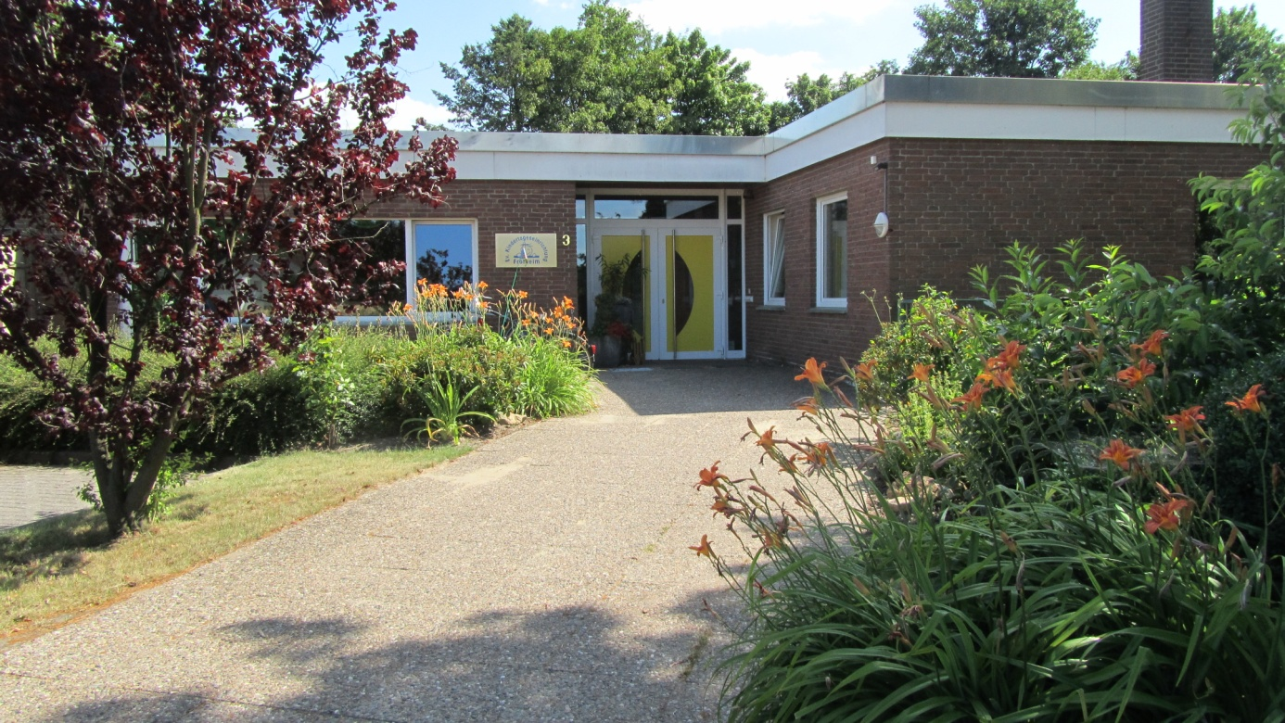



**Ev. Kindertageseinrichtung Frotheim**

Arenskampweg 3

32339 Espelkamp

Tel.: 05743-8650 / Susanne Diekmann-Harms

[kiga-frotheim@online.de](mailto:kiga-frotheim@online.de)

1. HIER FÜHLEN WIR UNS WOHL

**Unsere Einrichtung wurde im November 1975 in der Trägerschaft der Ev. Kirchengemeinde Isenstedt-Frotheim in der Ortschaft Frotheim zunächst zweigruppig eröffnet, bis 1995 die dritte Gruppe angebaut wurde.**

**Unsere Einrichtung zeichnet sich durch offene, helle Räumlichkeiten und eine freundliche Atmosphäre aus. Hier können die Kinder dem Alter und Entwicklungsstand angemessene Spielmöglichkeiten nutzen, zum Beispiel für Rollenspiele, zum Bauen und Konstruieren, zum kreativen Gestalten, zum Musizieren, zum Ausruhen und Entspannen.**

**Die Kindertageseinrichtung wird von Kindern unterschiedlichster Familiensituationen besucht. Als hilfreiche Orientierung sind die Gruppen nach Farben benannt: Rote Gruppe – Grüne Gruppe – Blaue Gruppe.**

**In zwei Gruppen werden jeweils 20 Kinder im Alter von zwei Jahren bis zum Schulbeginn betreut und gefördert. In der dritten Gruppe sind 25 Kinder im Alter von drei Jahren bis zum Schulbeginn die betreut und gefördert werden.**

**Öffnungszeiten:**

**Geöffnet ist unserer Einrichtung in der Zeit von 7:00 – 16:30 Uhr, die Betreuungszeiten des einzelnen Kindes richten sich nach der Buchungszeit.**

**25 Stunden pro Woche:**

**Montag bis Freitag in der Zeit von 7:30 Uhr – 12:30 Uhr**

**35 Stunden pro Woche (geteilt)**

**Montag bis Donnerstag in der Zeit von 7:00 Uhr – 12:30 Uhr**

**und 14:00 Uhr – 16:00 Uhr**

**Freitag in der Zeit von 7:00 Uhr – 12:30 Uhr**

**35 Stunden pro Woche (Block):**

**Montag bis Freitag in der Zeit von 7:00 Uhr – 14:00 Uhr**

**45 Stunden pro Woche:**

**Montag bis Donnerstag in der Zeit von 7:00 Uhr – 16:30 Uhr**

**Freitag in der Zeit von 7:00 Uhr – 15:00 Uhr**

**In den Schulferien schließt unsere Einrichtung um 16:00 Uhr.**

**Der gebuchte Bedarf im Betreuungsvertrag ist für ein Jahr bindend, Änderungen können aus triftigen Gründen vom Jugendamt vorgenommen werden.**

**In unserer Einrichtung arbeiten in der Regel neun pädagogische Fachkräfte (staatlich anerkannte Erzieher\*innen und ein/e Berufspraktikant\*in), eine Mitarbeiterin in der Küche und ein Gärtner. Außerdem sind regelmäßig Praktikant\*innen der Fachrichtung Erziehung oder Schulpraktikant\*innen im Haus. Die Stundenanzahl der Mitarbeitenden, sowie weitere personelle Ausstattung sind budgetabhängig. Das Budget richtet sich nach den Buchungszeiten der Kinder.**

**Jedes Teammitglied bringt sich mit seinen beruflichen und persönlichen Qualifikationen ein, um seine Aufgaben wahrzunehmen. Unsere Mitarbeiterinnen zeichnen sich durch eine hohe Fachlichkeit aus und stehen in einem ständigen, planvollen Weiterbildungsprozess.**

**In unserer Einrichtung begleiten wir einen Teil der Entwicklung des Kindes. Die familiäre Erziehung und das Familienleben wollen wir ergänzen, nicht ersetzen.**

**Durch die Veränderungen der Lebenswelten unserer Familien haben sich auch die Bedürfnisse der Familien geändert. Daher bieten wir seit Jahren eine Ganztagsbetreuung und eine fundierte Betreuung für Kinder unter drei Jahren an.**

**Auf dem Außengelände lassen verschiedene Spiel- und Klettergeräte sowie großzügige Rasenflächen dem Bewegungsdrang der Kinder viel Platz und bieten ihnen vielfältige Möglichkeiten motorische, soziale und naturbezogene Erfahrungen zu sammeln. Besonders lieben die Kinder das Hexenhaus, das zum Verstecken und zum Rollenspiel einlädt.**

**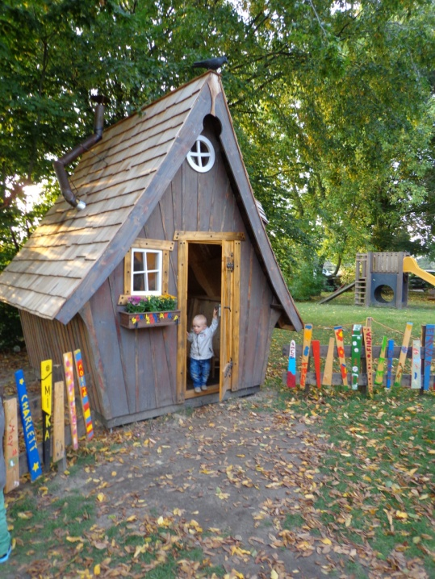**

1. 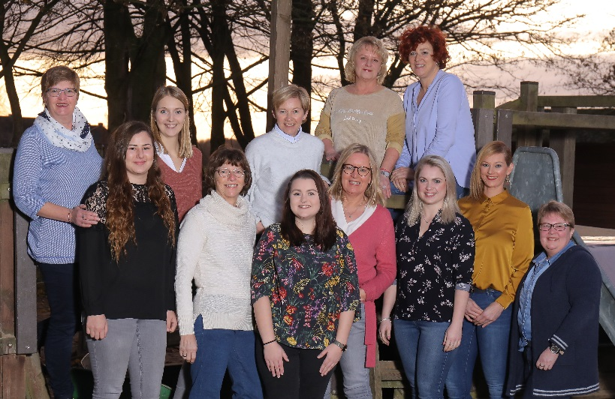 WIR SIND FÜR IHRE KINDER DA

**Wir Mitarbeitenden der Ev. Kindertageseinrichtung verstehen uns als Entwicklungsbegleiterinnen, die das einzelne Kind in seinen persönlichen Bedürfnissen wahrnehmen und ihm helfen.**

**Wir sind Partnerinnen und Vertrauenspersonen der Kinder und respektieren**

**und akzeptieren ihre Persönlichkeit.**

**Gleichzeitig sind wir Beobachter/innen, Mitspieler\*innen und Spielpartner\*innen jedes Kindes und ermöglichen ihre ständige Weiterentwicklung. Wir nehmen Rücksicht**

**auf individuelle Bedürfnisse, Wünsche und begegnen den Kindern mit**

**Achtung und Wertschätzung.**

**Der liebevolle und trotzdem konsequente Umgang mit den Kindern, aber auch das einfühlsame, offene und respektvolle Gespräch mit den Eltern, sind wichtige Eckpfeiler unserer Arbeit.**

**Unser gesamtes Team plant gemeinsam die pädagogische Arbeit und**

**unterstützt sich gegenseitig.**

1. MIT GOTT GROSS WERDEN

**Unsere Kindertageseinrichtung ist offen für Familien mit oder ohne Religionszugehörigkeit und wertschätzend gegenüber anderen Religionen oder Lebenshaltungen. Wir laden Eltern ein, sich hier auf Grundlage unserer gelebten christlichen Praxis ein Bild vom christlichen Glauben zu machen.**

**Die Religionspädagogik bildet einen wichtigen Bestandteil unseres pädagogischen Alltags. In ihrer jeweils persönlichen Art und Weise versuchen die pädagogischen Fachkräfte sich der Aufgabe zu stellen, den Kindern Jesus als Begleiter näher zu bringen und sie mit den Geschichten der Bibel bekannt zu machen. Der christliche Glaube wird in unserer Einrichtung als wertvoller Bestandteil der alltäglichen pädagogischen Arbeit erlebbar. Das heißt für uns, dass wir jedes Kind im Sinne eines christlichen Menschenbildes als einzigartige Persönlichkeit wahrnehmen.**

**Kinder stellen oft schwer zu beantwortende Fragen nach Leben und Tod, Himmel und Gott. Aus unserem christlichen Verständnis heraus bieten wir ihnen Antworten und helfen ihnen dabei, an diesen Themen zu arbeiten und eigene Antworten zu finden. Wir sind uns dessen bewusst, dass viele Werte und Traditionen unserer Gesellschaft christliche Wurzeln haben. Wir vermitteln den Kindern deshalb Werte wie Achtung des Nächsten, Gerechtigkeit und Verantwortung. Auf dieser Grundlage können Kindern lernen, sensibel für sich und ihrem Gegenüber zu werden, Konflikte einvernehmlich zu lösen, zu verzeihen und zu erfahren, dass ihnen verziehen wird. Wir möchten, dass alle Kinder sich mit ihren Stärken und Schwächen angenommen fühlen und ihnen damit die Voraussetzung geben, andere zu achten und Andersartigkeit zu respektieren.**

**Dies geschieht in vielfältiger Weise:**

* **wir erzählen biblische Geschichten**
* **wir beten**
* **wir singen christliche Lieder**
* **wir feiern Andachten und Gottesdienste**
* **wir gestalten kirchliche Feste**
* **wir leben Rituale**
* **wir nehmen Fragen der Kinder an und suchen gemeinsam nach Antworten**
* **wir achten andere Religionen**

5. UNSER BILD VOM KIND

**Wir sehen das Kind als Individuum mit eigenen Bedürfnissen, Rechten und Potentialen und als soziales Wesen. Wir möchten es darin unterstützen, seine individuellen Möglichkeiten zu entfalten. Voraussetzung dafür ist an erster Stelle, dass sich jedes Kind in unserer Kindertageseinrichtung wohl und auf seine Art geborgen fühlt, dass Vertrauen wachsen kann.**

**Wir unterstützen alle Kinder in ihrem Bedürfnis nach Sozialität, der Zugehörigkeit zu einer Gruppe und ihrem Bedürfnis nach Bindung an verlässliche erwachsene Bezugspersonen.**

**Eine behutsame Eingewöhnung, die Strukturierung des Tagesablaufes und verlässliche Regeln und Grenzen geben den Kindern Sicherheit.**

**Wir nehmen die Bedürfnisse, Stärken und Entwicklungsaufgaben der Kinder wahr und versuchen, für deren Entfaltung bestmögliche Bedingungen zu schaffen. Sowohl im Bewältigen von Herausforderungen als auch in der Mitbestimmung in relevanten Fragen trauen wir den Kindern zu, Verantwortung zu übernehmen für ihre Entscheidungen und ihr Tun.**

**Wir gestalten gemeinsam einen Lebensraum mit dem Ziel, den Kindern zukünftig ein eigenverantwortliches Leben zu ermöglichen.**

**Sie haben eine feste Bezugsgruppe, erweitern aber ihren Aktionsraum darüber hinaus, indem sie sich zwischen verschiedenen Räumen entscheiden können. Innerhalb einer Spiel-und Arbeitsphase sollen die Kinder Kontinuität und Stabilität erfahren. Wir schaffen gruppenübergreifende offene Angebote, um den Kindern Freiraum für die Entwicklung ihrer Potentiale zu ermöglichen.**

1. WILLKOMMEN IN DER KITA

**Die Eingewöhnung**

**Der Übergang aus der Familie in unsere noch unbekannte Kindertageseinrichtung bedeutet für jedes Kind eine große Herausforderung und Umstellung. Kinder sind grundsätzlich in der Lage sich an eine neue Umgebung und neue Personen zu gewöhnen, jedoch benötigen sie hierzu die Unterstützung und Begleitung ihrer gewohnten Bezugspersonen. In der Regel sind dieses die Eltern.**

**Unsere Eingewöhnung orientiert sich an dem sogenannten „Berliner Modell“. Mit diesem bewährten Modell erfährt ihr Kind einen sanften Übergang von dem vertrauten Zuhause mit vertrauten Menschen hin zur Kindertageseinrichtung und den jeweiligen Erzieherinnen. Das Berliner Modell gliedert sich in fünf Phasen und berücksichtigt dabei die Persönlichkeit, die Vorerfahrungen und die Individualität des Kindes. (Unser Flyer zur Eingewöhnung bietet hierzu detailliertere Informationen)**

**Die Eltern nehmen in der Eingewöhnung einen wichtigen Platz ein und begleiten ihr Kind in den ersten Tagen. In enger Zusammenarbeit mit der Bezugserzieherin werden alle weiteren Schritte besprochen, Rituale vereinbart und damit ein Vertrauensverhältnis zwischen allen Beteiligten geschaffen.**



**Wir müssen das Loslassen lernen.**

**Es ist die große Kunst des Lebens.**

**(Julie Schlosser)**

1. Ein Tag IN UNSERER KITA

|  |  |
| --- | --- |
| **07:00 – 07.45 Uhr**  **07:35 – 07:45 Uhr** | ***Ankunft der ersten Kinder***  **Die Kinder treffen sich zum freien Spiel im Bewegungsraum und werden dort von der Anerkennungspraktikantin betreut, bis sie in ihre Gruppen gehen.**  ***Kurzbesprechung***  **Die Gruppenleiterinen treffen sich gemeinsam mit der KiTa - Leitung in der Küche, um Organisatorisches zu besprechen** |
| **ab 07.45 Uhr** | ***alle Gruppenräume sind geöffnet***  **Beginn des Freispiels in den Gruppen und die Möglichkeit zum Frühstücken.** |
| **09:00 Uhr** | ***Beginn der pädagogischen Kernzeit***  **Alle Kinder sollten zu diesem Zeitpunkt anwesend sein.** |
|  |  |
| **08:30 – 12:30 Uhr**  **Ab 11:15 – 14:00 Uhr**  **11:30 - 12:30 Uhr** | ***Freispiel/Morgenkreis/Angebote***  **In dieser Zeit entscheidet das Kind selbständig mit wem, wo und wie lange es spielen möchte. Passend zum Gruppenthema wird das Kind durch verschiedene geplante Aktivitäten gefördert. Das Spiel in der Natur ist für uns ein fester Bestandteil des alltäglichen Lebens**  ***Mittagessen und Ruhen (wird jedes Jahr zum Kitabeginn neu besprochen)***  **Die Kinder aller drei Gruppen essen und ruhen auf Gruppenebene.**  **Für die Kinder, die nicht ruhen findet in den verschiedenen Gruppenräumen das ruhige Freispiel statt.**  ***Abholzeit***  **Die Kinder, die nicht zum Mittagessen in der Einrichtung bleiben, müssen bis 12:30 Uhr abgeholt sein.**  **In der Zeit von 12.30 Uhr bis 13.35 Uhr ist ein Abholen der Kinder nur in Absprache mit den Mitarbeitenden möglich.** |
|  |  |
| **14:00 – 16:00 Uhr** | ***Der Nachmittag***  **Das gemeinsame „Snacken“ leitet den Nachmittag ein.**  **Der Nachmittag ist hauptsächlich durch Freispielphasen geprägt. Regelmäßig und in Absprache mit den Kindern werden kleinere Angebote und Aktivitäten durchgeführt.**  **Die Kinder können den gesamten Nachmittag über abgeholt werden.** |
| **16:30 Uhr** | ***Unsere Einrichtung wird geschlossen.***  **Freitags ist unsere Einrichtung bis 15.00 Uhr geöffnet.**  **In den Schulferien schließt unsere Einrichtung von montags bis donnerstags um 16.00 Uhr.** |
|  |  |

**Der Tagesablauf unserer Einrichtung hat eine klare Struktur, an der sich die**

**Kinder orientieren können. Finden Geburtstage, das Turnen in der Turnhalle**

**der Grundschule oder auch andere außerplanmäßige Aktivitäten statt, wird dieser**

**individuell geändert.**

**Zur Erhaltung der Qualität und zur kontinuierlichen Weiterentwicklung der Arbeit trifft sich**

* **das Gesamtteam jeden vierten Montag im Monat in der Zeit von 15.30 – 17.30 Uhr zu regelmäßigen Dienstbesprechung**
* **die Leitung und die Gruppenleitungen jeden Montag in der Zeit von 14:15 Uhr – 15:45 Uhr**
* **jedes Gruppenteam einmal pro Woche in der Zeit von 12:30 Uhr – 13:30 Uhr**

**dienstags - Blaue Gruppe**

**mittwochs – Rote Gruppe**

**donnerstags – Grüne Gruppe**

**Themen der Besprechungen sind:**

* **Planung und Reflexion der Arbeit**
* **Kollegiale Beratung**
* **Fachliche Auseinandersetzung über Entwicklungsfragen von Kindern**
* **Konzeptionelle Weiterentwicklung**
* **Entwicklung von lernzielorientierten Projekten und Ideen**
* **Bildungsdokumentationen**
* **Terminplanung**
* **Planung und Organisation von Gottesdiensten, Festen und Veranstaltungen**
* **Informationsweitergabe von Ausschüssen und Fortbildungen**
* **Hygiene, Sicherheit und Datenschutz**
* **Qualitätsmanagement**

Aufwachsen mit Bildung und Spaß

1. Bausteine unserer gesetzlichen und pädagogischen Arbeit

**„Wir wollen Kinder stark machen für das Leben!“**

**Wir verstehen Kinder als eigenständige Persönlichkeiten, mit einer Vielzahl von Fähigkeiten, Interessen und Bedürfnissen.**

**Jedes Kind verfügt über einen individuellen Entwicklungsstand und eine eigene Lebenssituation. Bei der Planung und Umsetzung unseres pädagogischen Handelns (Freispiel, Angebote, Projekte, Vermittlung von christlichen Werten) richten wir uns nach der Individualität jedes einzelnen Kindes.**

**Wir stärken die Kinder in ihrer Selbständigkeit und Eigeninitiative und regen ihre Lern- und Experimentierfreude an. Sie erleben die eigene soziale Rolle innerhalb der Gruppe und lernen ein partnerschaftliches und gleichberechtigtes Miteinander. Durch das Zusammenleben im Gruppenalltag wird Verständnis und Toleranz füreinander entwickelt und gefördert.**

**Unser Ziel ist es, das Selbstvertrauen und Selbstbewusstsein unserer Kinder zu stärken. Sie sollen mutig und selbstbewusst ihre Gefühle und Bedürfnisse äußern können. Kinder, die sich selbst vertrauen und an sich glauben, gehen mit offenen Augen durch das Leben und machen uns zuversichtlich, dass sie in unserer komplizierten Welt gut zurechtkommen.**

2. DAS KINDERBILDUNGSGESETZ (KIBIZ)

GESETZ ZUR FRÜHEN BILDUNG UND

FÖRDERUNG VON KINDERN

**Seit dem 01. August 2008 ist das Kinderbildungsgesetz in Kraft. Dieses Gesetz ist Grundlage unserer pädagogischen Arbeit.**

**AUSZÜGE AUS DEM GESETZESTEXT –**

**WWW.RECHT.NRW.DE–BESTENS INFORMIERT**

**§ 2 Allgemeiner Grundsatz**

Jedes Kind hat einen Anspruch auf Bildung und auf Förderung seiner Persönlichkeit. Seine Erziehung liegt in der vorrangigen Verantwortung seiner Eltern. Die Familie ist der erste und bleibt ein wichtiger Lern- und Bildungsort des Kindes. Die Bildungs- und Erziehungsarbeit in den Tageseinrichtungen und in der Kindertagespflege ergänzt die Förderung des Kindes in der Familie und steht damit in der Kontinuität des kindlichen Bildungsprozesses. Sie orientiert sich am Wohl des Kindes. Ziel ist es, jedes Kind individuell zu fördern.

**§ 13 Grundsätze zur Bildungs- und Erziehungsarbeit**

**1.** Tageseinrichtungen führen die Bildung, Erziehung und

Betreuung nach einem eigenen träger- oder einrichtungs-

spezifischen pädagogischen Konzept durch.

3. LERNEN MIT ALLEN SINNEN -

UNSER BILDUNGSAUFTRAG

**Im KiBiz ist der eigenständige Bildungsauftrag verankert. In der Bildungsvereinbarung steht: „Jedes Kind hat Anspruch auf Erziehung und Bildung“.**

**Um Kinder optimal in ihrer Entwicklung zu begleiten und mit Spaß und Freude Lernerfolge erleben zu lassen, orientieren wir uns an nachfolgenden Bildungsbereichen, die uns gleichzeitig Aufschluss über den gegenwärtigen Entwicklungsstand der Kinder geben.**

**FREISPIEL**

**Spielen ist wichtig! Das Freispiel hat bei uns einen hohen Stellenwert.**

*„Kinder sollten mehr spielen, als viele es heutzutage tun. Denn wenn man genügend spielt, solange man klein ist, trägt man Schätze mit sich herum aus denen man später sein ganzes Leben lang schöpfen kann. Dann weiß man, was es heißt in sich eine warme und geheime Welt zu haben, die einem Kraft gibt, wenn das Leben schwer wird. Was auch geschieht, was man erlebt, man hat diese Welt in seinem Inneren, an die man sich halten kann“.*

*Astrid Lindgren*

**Die Lebenswelt der Kinder ist heute oft hektisch und von digitalen Medien geprägt. Kinder verlieren dadurch den eigenen Antrieb zur Gestaltung der freien Zeit. Das freie Spiel dient der Lebensbewältigung. Freispiel ist die Spiel- und Zeitphase, in der sich die Kinder unter Aufsicht, jedoch ohne Anleitung (außer sie wird von den Kindern gewünscht) nach eigenen Ideen und Bedürfnissen beschäftigen und eigenständig entscheiden was, wo, wie lange und mit wem sie etwas tun oder spielen. Dies schließt auch Beobachten, Langeweile oder Nichts-Tun mit ein. Im freien Spiel entscheidet das Kind und befreit sich von allem Druck.**

**SPRACHE**

**Sprache ist die wichtigste Grundlage der Kommunikation. Sie fördert das soziale Miteinander, ermöglicht die Aneignung von Wissen und ist die Basis für sämtliche Lebensbereiche.**

**In unserer Kindertageseinrichtung nimmt die alltagsintegrierte Sprachförderung einen bedeutenden Platz ein. Wir ermutigen die Kinder, ihre Bedürfnisse, Absichten, Meinungen und Gefühle auszudrücken und berücksichtigen dabei alle Ausdrucksformen, wie beispielsweise Mimik, Gestik, Körpersprache bis hin zur Verbalisierung. In Alltagssituationen erfahren sie, dass soziale Ordnungen sprachlich geregelt sind.**

**Durch unser sprachliches Vorbild und interessiertes Zuhören werden Kinder zum Hören und Sprechen angeregt.**

**Durch Medien wie Lieder, Reime, Erzählungen, Bilderbücher, Spiele, Handpuppen, etc. werden Wortschatz und Satzbau der Kinder erweitert und gefördert.**

**SPIELEN, GESTALTEN, MEDIEN**

**Wir gestalten eine Umgebung, die vielfältige Anregungen und Spielräume für das Spiel allein und mit anderen Kindern bietet. In der Auseinandersetzung mit unterschiedlichen Materialien entwickeln die Kinder Fähigkeiten zum Malen und Modellieren, ihre Feinmotorik, ihre Körperkoordination und Farbwahrnehmung, sowie Fantasie und Experimentier- und Forscherlust.**

**Für ihr Rollenspiel finden die Kinder in unseren Räumen unterschiedliche Requisiten, die zum Nachspielen motivieren.**

**So ermöglichen wir die Verarbeitung von kindlichen Gefühlen wie Freude, Wut, Trauer und anderen Emotionen. Zur Erweiterung ihrer sprachlichen und sozialen Kompetenzen werden sie von uns Mitarbeitenden verbal unterstützt.**

**Zum Spielen und Gestalten stehen den Kindern abwechslungsreiche Materialien zur Verfügung. Dies ermöglicht den Kindern, sich in erzählte, vorgelesene oder selbsterfundene Geschichten zu vertiefen und sich von Liedern, Reimen und Gedichten in den Bann ziehen zu lassen.**

**BEWEGUNG**

**Bewegung ist für jedes Kind ein elementares Bedürfnis. In den ersten Lebensjahren lernen Kinder durch vielseitige Bewegungserfahrungen. Beim Spielen in den verschiedenen Spielbereichen, beim Rollenspiel oder beim Laufen und Klettern im Flur und dem Bewegungsraum der Einrichtung, sowie in der Turnhalle der Grundschule, können sie sich in ihren Fähigkeiten ausprobieren und mit Erfahrungen experimentieren. Gezielte Angebote ermöglichen den Kindern Bewegungsabläufe zu üben und koordinative Fähigkeiten zu entwickeln. Die vielseitige Gestaltung des Außengeländes mit Kletter-, Sand-, Matsch-, Fahr- und Rasenflächen motivieren die Kinder zu unterschiedlichen Aktivitäten und fördern ihre ganzheitlichen Entwicklungsprozesse.**

**Mathematische Bildung**

**In unserer Einrichtung begegnen wir täglich und überall Zahlen, Mustern und Formen!**

**Wir geben Kindern die Möglichkeit, zu sortieren, verschiedene Mengen zu vergleichen und zu ordnen. Wir nutzen dazu die Alltagssituationen, wie z.B. das Zählen der Kinder im Morgenkreis, das Aufräumen, das Tischdecken, oder das Treppensteigen, Stufen zählen entdecken des Körpers und der Fläche, Größe und der Lagebezeichnungen.**

**Durch gezielte Angebote (Entenland, Zahlenland, Schreibwerkstatt,…) wird die mathematische Bildung der Kinder ergänzend angeregt und gefördert.**

**NATUR UND KULTURELLE UMWELT**

**Der Zugang zur Natur erfolgt im täglichen Erleben. Die Gestaltung des Außengeländes und der Umgang mit den Elementen Erde, Luft, Wasser fördert die sinnliche Wahrnehmung. In der praktischen Arbeit heißt das: Sammeln, Betrachten, Pflegen, Sorgfalt mit Tieren und Pflanzen, Fürsorge und Erhalt unserer Umwelt. Beim Kennenlernen unseres Dorfes, beim Erleben von Traditionen und Bräuchen vermitteln wir den Kindern ein Heimatgefühl und schärfen ihren Blick für die wohnortnahe Umgebung. Wir vermitteln den Kindern Informationen und Verständnis gegenüber anderer Kulturen.**

**MUSIKALISCHER-RYTHMISCHER BEREICH**

**Die musikalische und rhythmische Erziehung nimmt einen wichtigen Raum in der Elementarpädagogik ein. Musik wirkt beruhigend und entspannend, sie macht Spaß und Freude und spricht das emotionale Empfinden der Kinder an. Gemeinschaft und gemeinsames Erleben werden durch Musik positiv verstärkt.**

**Durch Lieder, Reime und Klanggeschichten unterstützen wir inhaltliche Themen, die wir gleichzeitig in Musik, Sprache und Bewegung umsetzen. In kreativen und experimentellen Spielen mit Materialien und Instrumenten wird die Ausdrucks- und Wahrnehmungsfähigkeit angeregt und gefördert. Durch Spiellieder, Tanz und Musik wird die Kommunikations- und Kooperationsfähigkeit gefördert.**

4. KINDERRECHTE - PARTIZIPATION

**„Partizipation“ bedeutet für unsere Einrichtung und die situationsorientierte Arbeit mit den Kindern, dass jedes Kind das individuelle Recht auf Meinungsäußerung, Mitbestimmung und Mitgestaltung hat. Die Partizipation ist ein wichtiger Baustein unserer Bildungs- und Erziehungsarbeit. Dazu zählt auch die aktive Beteiligung aller Kinder, in jeweils entwicklungsgemäßer Form, an den Entscheidungen, die ihr Leben in der Kita betreffen.**

**Da das Leben von Kindern weitgehend von Erwachsenen und deren Strukturen bestimmt wird, ist es unser Anliegen, dass sich die Kinder an der Gestaltung ihres Alltags in unserer Einrichtung, wo es möglich ist, beteiligen. Grundlage dafür ist unsere Haltung, den Kindern etwas zuzutrauen, sie ernst zu nehmen und ihnen mit Wertschätzung und Achtung zu begegnen. Wir legen Wert auf die Meinung der Kinder und wollen ihnen dafür möglichst viele Gelegenheiten eröffnen: Absprachen miteinander zu treffen und etwas auszuhandeln sind tägliche, wichtige Bildungsprozesse, für die wir Raum und Zeit bieten. Wir versuchen, unsere Alltagsabläufe so zu gestalten, dass die Kinder sich einbringen können bzw. dass Prozesse gemeinsam geplant und gestaltet werden.**

**Beispiele für Partizipationsprozesse:**

* **Raum- und Spielbereichsgestaltung**
* **Gestaltung der eigenen Spielsituation**

**(Wahl des Spielpartners, des Zeitraums, des Spielortes und des Spielinhaltes)**

* **Gestaltung der Essenssituation**

**(Wie viel esse ich? Was esse ich? Esse ich überhaupt? Mit wem esse ich?)**

* **Mitgestaltung von Angeboten, Festen und Ritualen**

**Beschwerden der Kinder versuchen wir durch eine offene Kommunikation zu fördern. Eine gute Möglichkeit dafür sind u.a. die Gruppenmorgenkreise, die dazu genutzt werden, dass Kinder Wünsche, Ideen, Kritik und Ängste äußern können.**

**Ziel ist es, dass alle Kinder, auch die, die sich in der großen Gruppe nicht trauen, wissen, wie und wo sie ihre Perspektive einbringen können.**

5. KINDERSCHUTZ - KINDESWOHL

**Die Arbeit mit den Kindern und Familien orientiert sich grundsätzlich an den von ihnen benannten oder von uns im Alltag erkannten Bedürfnissen. Wir wissen insbesondere um die Grundrechte der Kinder, um ihre Kompetenzen und ihre Interessen.**

**Als familienergänzende Einrichtung sehen wir uns aber auch in der Pflicht, die Bindung der Kinder an ihre Eltern und ihre Offenheit für neue Beziehungen außerhalb der Familie zu stärken und zu entwickeln.**

**Nicht nur die Fragen des Gesundheitsschutzes und der Grundbedingungen eines gesunden Aufwachsens, auch die präventive Arbeit im Bereich der emotionalen und psychischen Entwicklung zählt zu unseren Kernfeldern des pädagogischen Handelns – mit den Kindern, mit den Eltern, mit den Mitarbeitenden und den Fachdiensten, die wir ergänzend hinzuziehen können.**

**Unsere Kindertageseinrichtung besitzt eine Vereinbarung zur Wahrnehmung der Aufgaben des Kinderschutzes nach §8a ABS 4 SGB VIII mit dem Jugendamt des Kreises Minden-Lübbecke. Wir Mitarbeitenden orientieren uns an den schriftlichen Verfahrensschritten des Kreisjugendamtes Minden und regeln damit wie Leitung, Mitarbeitende und Träger gewichtige Anhaltspunkte für eine Kindeswohlgefährdung aufgreifen und behandeln.**

**Unser Team ist mit den gesetzlichen Rahmenbedingungen zur Wahrung des Kindeswohls vertraut. Entsprechend liegt für jede Mitarbeiterin ein erweitertes Führungszeugnis vor – jede Mitarbeiterin verpflichtet sich zur Wachsamkeit und Aufmerksamkeit in diesen Fragen.**

6. VERTRAUEN INS LEBEN - RITUALE

**Kinder brauchen Strukturen und Verlässlichkeit. Rituale sind dabei eine große Hilfe, sie gehören zum Alltag in unsere Kindertageseinrichtung. Sie sind Stützen des individuellen und des gemeinsamen Gedächtnisses. Die vereinbarten und eingeübten Regeln geben Verhaltenssicherheit im Umgang miteinander, sie lassen Gemeinschaft spüren und erfahren.**

* **die Begrüßung am Morgen**
* **der Morgenkreis**
* **das Beten vor dem Mittagessen**
* **die Geburtstage**
* **die monatlich stattfindenden Andachten mit Pastor Detering mit der Nennung der Geburtstagskinder**
* **das Etepetete Essen für die Mittagskinder**
* **der „Besondere Tag“ im Adventskalender**
* **die Adventsmontage**
* **der Rausschmiss der Schulanfänger/innen**
* **die Feiern des Weihnachts- und Osterfestes**
* **Turntage**
* **das Mittagessen der Schulanfänger\*innen mit anschließender Spielzeit**

**All dieses sind Rituale, die von einer Situation zur nächsten leiten und unsere**

**gemeinsame Zeit strukturieren.**

7. WIR GEHÖREN ZUSAMMEN – INKLUSION

**In unserer Einrichtung begegnen sich Kinder aus verschiedenen Lebenssituationen, Kulturkreisen und Kinder mit und ohne Beeinträchtigungen. Wir bieten verlässliche und vertrauensvolle Strukturen, in denen Kinder einen Ort zum Wohlfühlen und zur Entwicklung ihrer Lernkompetenzen finden.**

**Ziel der inklusiven Kindertagesbetreuung ist es, schon in der Früherziehung den Kindern Teilhabe zu ermöglichen und sie auf ein Miteinander in einer vielfältigen Gesellschaft vorzubereiten. Wir sind der Meinung, Inklusion befähigt alle Beteiligten, die Vielfalt des menschlichen Lebens wertzuschätzen und Toleranz und Respekt im Miteinander schon von Kindesbeinen an zu lernen. Alle Kinder, unabhängig von ihren geistigen und körperlichen Fähigkeiten, ihrer Herkunft, ihrer Sprache und ihrer Religion wachsen in unserer Kindertageseinrichtung gemeinsam auf. Wir geben allen Kindern die Möglichkeit, miteinander zu spielen, sich kennen zu lernen, sich anzufreunden. Wir wollen, dass unsere Kinder erleben, dass Anderssein eine Bereicherung für alle Kinder der Gruppe ist, dass wir alle voneinander lernen und gemeinsam Spaß haben können. Auch für die Familien der Kinder sehen wir eine Bereicherung darin, Individualität wahrzunehmen und zu erleben.**

**Das gleichwertige Miteinander von Kindern gleich welcher Unterschiedlichkeit ist aber nicht mit Gleichmacherei zu verwechseln. Für uns steht - egal in welchem Kontext - die Ausrichtung der Förderung an den individuellen Bedarfen im Vordergrund. Wir schauen genau hin, was jedes Kind braucht und planen individuelle Angebote.**

**Das Zusammenleben der Kinder wird durch gemeinsame Aktivitäten im Freispiel und gruppenübergreifende Angebote gefördert. Im Gruppenalltag entwickeln sich vielfältige und spannungsreiche Beziehungen, die Bildungsprozesse und soziales Lernen anregen. Es entstehen Freundschaften, die durch die wohnortnahe Betreuung auch im familiären Umfeld vertieft werden können.**

**Die inklusive Arbeit ist ein Prozess, der auf einem lebendigen Miteinander basiert und nur gelingen kann, wenn er von allen Beteiligten getragen wird. Daher ist uns wichtig, dass kein Kind auf Grund seiner Beeinträchtigung, Behinderung oder Andersartigkeit vom Besuch unserer Einrichtung ausgeschlossen wird.**

1. GEWÄHRUNG DER AUFSICHTSPFLICHT

**Kinder haben ein wachsendes Verlangen nach selbständigem und eigenverantwortlichem Handeln. Unser Ziel ist es, sie in ihrer Entwicklung zu selbstsicheren Persönlichkeiten zu unterstützen. Das Maß an Aufsichtspflicht ist deshalb situationsbezogen und hängt vom individuellen Entwicklungsstand eines jeden Kindes, vom Alter oder auch von der Gruppenkonstellation ab. Wir entscheiden im Einzelfall, inwieweit sich Kinder auch zeitweise ohne direkte Aufsicht aufhalten können. Z.B. erledigen Kinder allein Aufgaben im Haus (etwas aus der Küche holen…) bzw. sie spielen alleine in den Räumlichkeiten der Einrichtung oder auch in festgelegten Bereichen im Garten.**

**Die Aufsichtspflicht in unserer Einrichtung wird von allen pädagogischen Mitarbeiter\*innen wahrgenommen. In eingeschränktem Maß (zeitlich und räumlich) übertragen wir auch Praktikanten\*innen die Aufsichtspflicht. Generell liegt die Hauptverantwortung bei den Pädagogen.**

1. BILDUUNGS- UND **ENTWICKLUNGS-**

DOKUMENTATION

Unsere Tageseinrichtung verfügt über ein standardisiertes Beobachtungs- und Dokumentationssystem. Für die Umsetzung sind die pädagogischen Kräfte der Einrichtung geschult. Der Beobachtungsbogen wird halbjährig für jedes Kind ausgefüllt und dient als Vorlage für die Elterngespräche.

Zur Überprüfung von Sprachkompetenzen wird einmal im Jahr eine alltagsintegrierte Sprachentwicklungsbeobachtung durchgeführt. Die Ergebnisse werden ebenfalls mit den Eltern kommuniziert.

Für alle Kinder, die im Sommer eingeschult werden, werden im vorherigen Herbst über **GABIP**, das **Ga**nzheitliche **Bi**ldungsdokumentation-**P**rogramm, Bildungsdokumentationen erstellt. Auch sie dienen zur Vorlage für die Elterngespräche.

Darüber hinaus werden die Kinder von den pädagogischen Fachkräften beobachtet, um deren besonderen Bedürfnisse und Interessensanlagen wahrzunehmen. Besondere Ergebnisse und Lernerfolge der Kinder werden schriftlich und fotografisch in einem persönlichen Portfolioordner für das Kind festgehalten. Dieser Ordner bietet den Eltern eine weitere Möglichkeit einen Einblick in die individuelle Entwicklung des Kindes zu erlangen.

Bei den Elterngesprächen, die mindestens einmal im Jahr stattfinden, tauschen sich die pädagogischen Fachkräfte mit den Erziehungsberechtigten über die Entwicklung ihres Kindes auf Grundlage des Beobachtungsbogens aus.

1. ALLTAGSINTEGRIERTE SPRACHFÖRDERUNG

**Zur Erfüllung des Bildungs- und Erziehungsauftrages gehört die kontinuierliche Förderung der Sprachentwicklung des Kindes. (KiBiz §13,6)**

**Alltagsintegrierte Sprachförderung bedeutet für uns, dass die pädagogischen Fachkräfte sich in allen Situationen gegenüber allen Kindern sprachfördernd verhalten. Ihnen ist bewusst, dass bestimmte Verhaltensweisen (sprach)fördernd sind und andere nicht, und sie setzen gezielt spezifische Grundprinzipien sprachfördernden Verhaltens ein, um die Kinder in ihrer Entwicklung zu unterstützen.**

**Zum Bereich Sprache gehören für uns die verschiedenen Ausdrucksformen der Kommunikation:**

* **Gestik/Mimik**
* **Körpersprache**
* **Lautäußerungen**
* **Verbale Ausdrucksformen**

**Die pädagogischen Fachkräfte sind sich darüber bewusst, dass alltagsintegrierte Sprachförderung stets entwicklungs-/, situations-/ und kommunikationsorientiert sein muss, um alle Kinder auf ihrem individuellen Entwicklungsstand begleiten zu können.**

**Sprachförderung beginnt bereits bei der Ankunft in der Kindertageseinrichtung, durch den Kontakt zu den Erzieherinnen. Mit Hilfe von Erzählungen und Vorlesen, durch Musik, Pantomime, Malen und Gestalten vergrößert sich der (aktive) Wortschatz der Kinder. Das Sprachverständnis wächst, Sätze werden länger, Sachverhalte komplexer. So können Kinder sich kontinuierlich besser mitteilen und ihre Gefühle und Gedanken zum Ausdruck bringen.**

**Dokumentationsmaterial, wie der Basikbogen, Beobachtungsbögen nach dem Gelsenkirchnermodell und das Ganzheitliche-Bildungsdokumentations-Programm (Gabip) bieten die Möglichkeit die Sprachentwicklung der Kinder regelmäßig zu beobachten und zu reflektieren. Darüber hinaus stellen sie die Grundlage für Entwicklungsgespräche dar.**

**Besonders im letzten Jahr vor der Schule ist die Förderung der phonologischen Bewusstheit ein Schwerpunkt. Kinder erwerben Wissen über Sprache, sie zerlegen Wörter in Silben, hören Laute aus Wörtern heraus, reimen und Experimentieren mit Sprache.**

1. MIT PROJEKTEN LERNT ES SICH LEICHTER

**In unserer Kindertageseinrichtung findet ganzheitliches Lernen in verschiedenen Projekten statt. Die Themen entwickeln wir gemeinsam mit den Kindern, aus der realen Situation der Kinder heraus und den jahreszeitlichen Gegebenheiten.**

**Wir wollen die Kinder in sensorischen, motorischen, emotionalen, kognitiven, sprachlichen und mathematischen Entwicklungsbereichen begleiten, fördern und herausfordern.**

**Die Auswahl der Angebote zielt dabei auf die ganzheitliche Förderung der Kinder.**

**Projektarbeit heißt für uns:**

* **Wünsche und Interessen der Kinder wahrzunehmen und darauf individuell einzugehen**
* **die individuellen Fähigkeiten aller Kinder besonders zu beachten**
* **Lernziele dem Entwicklungsstand der Kinder anzupassen**
* **die Situation der Kinder zu berücksichtigen**
* **Kinder in ihrer Persönlichkeit zu stärken**
* **Kinder zu Eigenaktivitäten anzuregen**
* **Freude an der Gemeinsamkeit**
* **Neugierde zu wecken**
* **Wissen zu vermitteln**
* **religionspädagogische Elemente mit einzubeziehen**
* **Stärken des Teams zu nutzen**
* **Eltern zu beteiligen**

1. SCHAU DOCH MAL NACH NEBENAN

**Innerhalb der Gruppe entstehen Freundschaften und es wächst ein Zusammengehörigkeitsgefühl. Zunehmend sollen die Kinder befähigt werden, ihren Radius zu erweitern, indem sie die anderen Gruppen besuchen. Einige Spielbereiche sind so gestaltet, dass sie von allen Kindern benutzt werden können. Auf diese Weise wollen wir die Kinder motivieren, die gesamte Einrichtung zu erforschen, damit sie:**

* **Kinder aus anderen Gruppen kennenlernen**
* **neue Freundschaften schließen**
* **Kontakt zu anderen Mitarbeiterinnen aufnehmen**
* **größere und vielfältige Spielbereiche zur Verfügung haben**
* **in ihrem selbständigen Handeln unterstützt werden**
* **in ihrem Selbstbewusstsein gestärkt werden.**

**Eine Auswahl unserer gruppenübergreifenden Angebote:**

* **Freies Spiel im Bewegungsraum und in der Eingangshalle**
* **Besuche in den anderen Gruppen**
* **Gemeinsames Spielen auf dem Außengelände**
* **Andachten und Gottesdienste**
* **Bustouren - Exkursionen**
* **Gewaltprävention „Stärken stärken“**
* **Enten- und Zahlenland**
* **Theaterkoffer, Kultur für Kinder**
* **Theaterbesuch auf „Hof Lebherz“**
* **Trommeln**
* **„Lernen lernen“**
* **Forschen und Experimentieren**
* **Freispiel am Nachmittag**
* **Schulanfänger\*innenaktionen**
* **Teilnahme und Einbindung in das Gemeinwesen**

1. DAS LETZTE JAHR IN DER KITA

**Das letzte Jahr in der KiTa ist etwas ganz Besonderes für die Kinder, da sie nun als Schulanfänger\*innen eine spezielle Rolle einnehmen. Daher beginnt in unserer Einrichtung bereits mit dem Aufnahmetag des Kindes die Vorbereitung auf dieses spannende letzte KiTa-Jahr sowie die Schulzeit. Wir wollen den Kindern praktisches Weltwissen für ein gelingendes Leben vermitteln. Ausgehend von dem Grundsatz „Hilfe zur Selbsthilfe“ unterstützen wir die wachsende Selbständigkeit der Kinder.**

**Im letztem Kindergartenjahr werden die sozialen und emotionalen Kompetenzen weiter ausgebaut. Die Vorschulkinder erleben sich zunehmend in der Rolle der „Großen“. Sie sind diejenigen, die sich in der Einrichtung auskennen und schon recht selbstbewusst ihr Wissen an die jüngeren Kinder weitergeben können. Das jährliche Angebot variiert in Abhängigkeit von den Kompetenzen der Pädagogen und den Interessen der Kinder.**

**Vorschulprojekte können sein:**

* **Thematische Projekte zu den verschiedenen Bildungsbereichen**
* **Einmal wöchentliches gemeinsames Schulanfängeressen und Spielen**
* **Schreibwerkstatt (Buchstaben, Zahlen, Formen)**
* **Stärken stärken – von Anfang an (Selbstbehauptungstraining)**
* **Lernen lernen**
* **Experimentieren**
* **Verkehrserziehung**
* **Besuche bei der Feuerwehr, Polizei, Sparkasse, Volksbank**
* **Übernachtung in der Kita**
* **Einsegnung im Familiengottesdienst**
* **Rausschmiss aus der Kita**

**Die Kinder führen übernommene Aufgaben eigenverantwortlich und selbständig zu Ende und versuchen Lösungswege zu finden. Sie freuen sich über Erfolge, lernen aber auch bei Misserfolgen nicht sofort aufzugeben.**

**Bei der Förderung der Vorschulkinder handelt es sich nicht die Vermittlung von Schulwissen, sondern das Entwickeln und Stärken von sozialen Fähig- und Fertigkeiten wie Ausdauer und Konzentration, Frustrationstoleranz und Kompromissbereitschaft stehen im Vordergrung. Dies sind wesentliche Voraussetzungen für einen erfolgreichen Schulbesuch.**

**In Zusammenarbeit mit der ortsansässigen Grundschule gestalten wir den Übergang von unserer Kindertageseinrichtung zur Schule. Ein erster Austausch zwischen den Lehrern/innen der Grundschule und den Erzieher\*innen unserer Einrichtung findet nach der Schulanmeldung statt. Immer jedoch mit der schriftlichen Einwilligung der Eltern.**

6. MIT ELTERN - FÜR ELTERN

**Die Elternarbeit unserer Einrichtung ergibt sich aus den gesetzlichen Grundlagen und unserem Selbstverständnis von Mitgestaltungsmöglichkeiten der Eltern.**

**In unserer Kindertageseinrichtung werden zur Förderung der Zusammenarbeit von Eltern, Personal und Träger die Elternversammlung, der Elternbeirat und der Rat der Tageseinrichtung gebildet (KiBiz § 9). Hier bieten sich den Eltern die Gelegenheiten, sich beratend einzubringen und in engem Austausch zu kommen.**

**Die Grundlage für eine effektive Zusammenarbeit zwischen Elternhaus und Kindertageseinrichtung ist Vertrauen. Nur auf der Basis von gegenseitiger Akzeptanz und regelmäßigem Informationsaustausch können wir die Entwicklung der Kinder individuell fördern und ihren Bedürfnissen gerecht werden.**

**Der Dialog zwischen Elternhaus und Kita findet auf verschiedenen Ebenen statt:**

* **in Aufnahmegesprächen**
* **durch das Eingewöhnungskonzept orientiert am Berliner Konzept**
* **in Einzelgesprächen (sog. „Tür- und Angelgespräche“ oder nach Terminvereinbarung)**
* **Elterngespräche zum Entwicklungsstand der Kinder und zum Informationsaustausch und zur Beratung**
* **an Thematischen Elternabenden/Veranstaltungen**
* **an Hospitationstagen**
* **an Festen und Veranstaltungen im größeren Rahmen**
* **Teilnahme bei Eltern-Kind-Aktionen (Ausflüge, Feste…)**
* **durch Elternbriefe, Mitteilungen und Aushänge**
* **Familiengottesdienste**
* **Mitarbeit im Förderverein**
* **Ideen und Anregungen zur täglichen Arbeit**

**Oberstes Ziel der Zusammenarbeit von Eltern und pädagogischen Mitarbeitern muss sein, das Elternhaus und Kita sich in Hinblick auf das Wohl des Kindes wechselseitig unterstützen, ergänzen und die jeweiligen Verantwortlichkeiten respektieren.**

**Kinder, Eltern und Mitarbeitende haben die Möglichkeit ihre Anregungen, Probleme und Beschwerden mitzuteilen. Das pädagogische Personal unterstützt diesen Prozess, indem eine wertschätzende Atmosphäre zu einem höflichen, demokratischen und respektvollen Austausch im Alltag anregt. Als Ansprechpartner stehen Mitarbeiter, Elternbeirat und der Träger zur Verfügung. Ein Elternbriefkasten kann alternativ genutzt werden.**

**Alle Hinweise werden ernst genommen, zeitnah bearbeitet und als Teil des kontinuierlichen Verbesserungsprozesses der Einrichtung gesehen. Ein professionelles Beschwerdemanagement bietet Methoden und lösungsorientierte Verfahrenswege an. Alle päd. Fachkräfte sind über die Abläufe informiert. Hinweise, Beschwerden, Lösungswege und Maßnahmen werden dokumentiert und regelmäßig ausgewertet. Diese systematische Verfahrensweise unterstützt die Qualität unserer pädagogischen Arbeit und den Prozess der Weiterentwicklung, was letztlich dem Zusammenwirken zwischen Eltern und Mitarbeitenden und dem Wohl der Kinder zu Gute kommt.**

7. GEMEINSAM FÜR DIE KINDER

**Um die Qualität unserer Arbeit zu optimieren, kooperieren wir mit einer**

**Vielzahl von Menschen, Gruppen und Institutionen, z.B.:**

**Innerhalb der Kirchengemeinde:**

* **Gemeindepfarrer**
* **Kindergartenpresbyter\*innen**
* **Rat der Tageseinrichtung**
* **Kinder- und Jugendgruppen**
* **Seniorenkreis**
* **Ev. Kindergarten Isenstedt**
* **Dorfgemeinschaft**

**Kirchenkreis Lübbecke:**

* **Fachberatung**
* **Arbeitskreis Leitung**
* **Tageseinrichtungen für Kinder**
* **Erwachsenenbildung**
* **Arbeitskreis Inklusion**

**Weitere Vernetzungen:**

* **Landschaftsverband Westfalen-Lippe**
* **Diakonisches Werk Münster**
* **Beratungsstellen der Stadt Lübbecke und des Kreises Minden-Lübbecke**
* **Jugendamt des Kreises**
* **Stadt Espelkamp**
* **Tageseinrichtungen für Kinder**
* **Grundschulverbund Espelkamp Süd**
* **Grundschulen der Stadt Espelkamp**
* **Fachschulen**
* **Eltern-Kind-Zentrum (ELKI) - Mühlenkreisklinik**
* **Ärzte\*innen und Gesundheitsamt**
* **Verschiedene Therapeuten\*innen**
* **Polizei und Feuerwehr**

Nachwort

Die Konzeption stellt das Gerüst unserer Arbeit in der Ev. Kindertageseinrichtung Frotheim dar. In begründeten Einzelfällen sind durchaus Abweichungen vom beschriebenen Handeln möglich. Unsere Arbeit steht in einem ständigen Wandlungsprozess, der sich auch in der Konzeption niederschlägt.

Ausführlichere Informationen zu unserer Einrichtung finden Sie in unserem Qualitätsmanagement Ordner. Dieser steht im Büro und kann bei Interesse gerne angesehen werden.

Diese Konzeption hat das Team der Evangelischen Kindertageseinrichtung Frotheim erarbeitet:

Susanne Diekmann-Harms, Petra Bünemann, Kira Siebenhaar, Barbara Engelhardt, Ute Dullweber, Ingrid Hußmann, Ulrike Schekelmann, Anne-Marie Hirsch-Beutner, Monika Spechtmeyer und Nicole Reiss

Stand: Dezember 2019

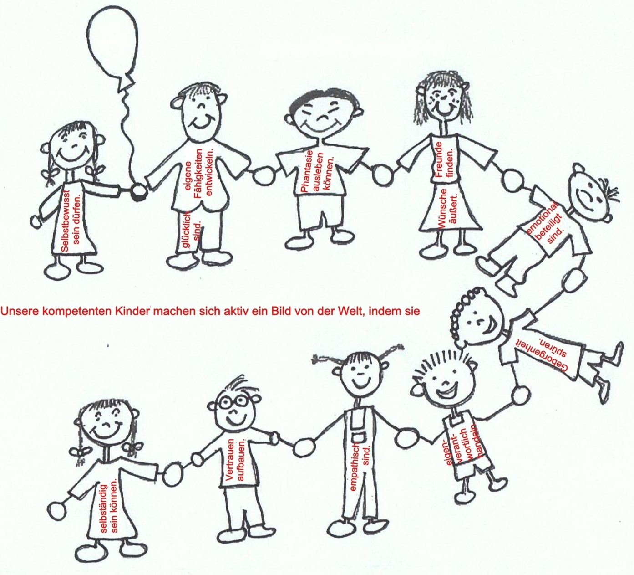

**Einen großen Teil des Tages verbringen die Kinder in unserer Einrichtung. Daher ist es uns wichtig, die unterschiedlichen Bedürfnisse wahrzunehmen und ihnen beim Erleben von Alltagssituationen zur Seite zu stehen. Im Laufe des Tages entsteht somit ein Wechsel zwischen aktiven und ruhigen Phasen.**

**Unsere Einrichtung bietet den Kindern wichtige soziale und bildungsorientierte Lernfelder. (Siehe Punkt 3, Lernen mit allen Sinnen)**